合同编号：（郑大-询价-2021-0035）

郑州大学政府采购货物合同

甲方： 郑州大学
乙方： 中国科技资料进出口总公司
本合同于 2021 年 11月 15日由甲乙双方按下述条款签署。
在甲方为获得图书实物和伴随服务实施公开招标情况下，乙方参加了公开招标。通过公开招标，甲方接受了乙方以折扣率 69% 、总金额人民币30万元（实洋）的投标。双方以上述事实为基础，签订本合同。

一、供货范围及分项价格表(详见附件1、附件2)
1、本项目所采购的图书，详见附件1、附件2，此附件是合同中不可分割的部分。
2、合同总金额中包括图书金额、编目费、包装、运输费、加工费、保险费、装卸费、材料费、调试费、检验费及培训所需费用及税金等，甲方不再另行支付任何费用。

二、质量及技术规格要求
1、乙方应本着优质服务的原则，向甲方提供所订购图书，不得搭配甲方未订购的图书。图书的品种、数量及配套服务的技术标准，应符合招标文件要求，且应达到乙方投标文件中明确及承诺的相应标准。
2、乙方按合同要求提供全新图书（甲方有特殊要求的除外），图书质量必须符合《中华人民共和国质量法》和《图书质量管理规定》的有关规定，均为正版图书，不得出现缺页、倒页、污损、重影、开胶、倒装、裁切等质量问题，若出现上述问题，乙方必须无条件及时退换。否则，甲方有权拒付本合同金额的全部货款。
3、乙方必须免费对所供图书提供配套服务：分类、编目、录入图书馆管理系统、盖馆藏章、贴条形码、加贴书标、安装RFID标签、加贴色标、典藏上架等。分类号以《中图法（第五版）》为准，书次号依《卡特著者号码表》和《郑州大学图书馆图书索书号取号的有关规定（试用）》取号。编目严格按《普通图书著录条例》进行著录、数据符合MARC 21格式。

三、包装与运输
1、图书交付使用前发生的所有与图书相关的运输、安装及安全保障事项等均由乙方负责；图书包装应符合抗震、防潮、防冻、防锈以及长途运输等要求，对由于包装不当或防护措施不力而导致的商品损坏、损失、腐蚀等损失均由乙方承担；在图书交付使用前所发生的所有与图书相关的经济纠纷及法律责任均与甲方无关。
2、加工好的图书在经甲方全面验收合格后，乙方应按照甲方的要求将图书分别运送到指定地点（各校区的各个书库），所需费用由乙方承担。

四、质保期与售后服务
1、乙方所供图书免费质保十年（图书及编目、加工）。
2、在质保期内，乙方接到甲方维修通知后，2小时内响应，24小时内到达甲方现场并提出方案，并安排专人尽快予以修复，否则甲方有权扣除部分或全部质保金。产品存在质量问题，甲方有权要求乙方换货。
3、质保期外，乙方有义务接受甲方的图书修复要求，只收材料成本费，其他免费。

五、技术服务
1、乙方向甲方免费提供图书RFID或磁条调试、图书搬运到库、拆包及按订单编号入库验收。
2、乙方向甲方提供准确无误的图书分类统计表、条码使用表、总括帐、图书清单（纸质三份）等。

六、专利权
乙方应保证甲方在使用其所提供的产品时免受第三方提出侵犯其专利权、商标权或保护期的起诉。

七、含税

本合同采购图书所含税全部由乙方承担。

八、交货时间、地点与方式
1、乙方于2021年12月10日之前将加工好的图书运送至甲方指定地点，并具备使用条件，未经甲方允许每推迟一天，除扣除履约保证金外，按合同总额的千分之五扣除违约金。
2.乙方负责所供货物包装、运输、安装和调试，并承担所发生的费用；甲方为乙方安装提供集成管理系统等便利条件。
3.安装过程中若发生安全事故由乙方承担。
4.乙方安装人员应服从甲方的管理，遵守国家法律法规和学校相关制度，否则一切后果均由乙方承担。
5.货物交付使用前，乙方负责对提供货物进行看管，并承担货物的丢失、损毁等风险。

九、验收方式
1.初步验收。甲方按合同所列质量标准、规格型号、技术参数以及数量等在现场验收，并填写初步验收单。验收时，甲方有权提出采用技术和破坏相结合的方法。
乙方应向甲方移交所供图书完整的统计资料。由供需双方共同初步验收；甲乙双方如产生异议，由第三方重新进行验收。如果乙方提供的货物与合同不符，甲方有权拒绝验收，由此所产生的一切费用由乙方承担。
2.正式验收：依据河南省财政厅“《关于加强政府采购合同监督管理工作的通知》【豫财购（2010）24号】”文件要求，政府采购合同金额50万元以上的货物采购项目，由使用单位初验合格后，向学校国有资产管理处提出验收申请，由采购单位领导牵头，会同财务、审计、监察、资产管理及专家成立验收专家组进行正式验收。学校验收通过后，才能支付合同款项。

十、付款方式

1、本合同甲方按采购图书总码洋的 69 %（折扣率）向乙方支付货款。

2、本合同总金额为 300000.00 元（折扣后的实洋）。
3、付款方式：图书通过正式验收后，并经相关部门审计后，甲方向乙方支付合同总金额的95％即人民币 贰拾捌万伍仟元整（小写：￥285000元）。其余5%即人民币壹万伍仟元整（小写：￥15000元） 转为质量保证金，质保期满后如无质量问题，质量保证金一次性无息付清。

十一、履约担保
1、乙方须向甲方以现金或转账的方式交纳履约保证金15000元。履约保证金在签订合同前交学校财务处，合同完成，图书验收合格正式交付使用后予以退还。
2、有下列情况之一的，履约保证金全额不予退还：（1）、合同签定之日起25日历日乙方图书到货率小于90%的（出版社的无书证明不作有效凭证）。（2）、由乙方的原因造成合同中止的；(3)、乙方在中标后拒签合同的；(4)、乙方供应的图书中出现盗版或其他类型非法出版物的；(5)、图书编目、加工错误率大于或等于10%的（错误率=单次抽查发现错误的图书册数 /单次抽查的图书总册数×100%）；(6)、乙方提供的加工材料与甲方招标文件中的要求不符合的（优于甲方要求且甲方能正常使用的除外）；(7)、乙方有以下不诚信行为之一的：恶意掺书、更改书价、在图书验收环节弄虚作假、转移或更换采购人书目订购数据、非法更改采购人采访系统数据、影响采购人年度采购计划等。
3、有下列情况之一的，甲方有权扣除部分履约保证金：(1)、乙方投标文件中的优惠条件或承诺没有兑现的，应扣除等值部分；(2)、图书编目、加工错误率大于或等于6%的，每高于一个百分点，扣除 5000元；(3)、合同签定之日起25日历日乙方图书到货率小于95%的，每降低0.1个百分点，扣除 500元（出版社的无书证明不作有效凭证）。(4)、乙方必须保证所供图书与甲方报出的订单图书相符，如发现与订单不相符的图书，被视为是乙方掺书，甲方有权按照所掺书的10倍码洋扣除履约保证金。

十二、违约责任
1、乙方所供图书品种、质量、数量、加工等不符合合同要求，甲方有权拒收，也可要求更换或返工，由此产生的一切费用由乙方负责。图书更换、返工的时间由双方协商，超出更换、返工时间的，乙方应向甲方每天支付合同总额千分之五的违约金。
2、乙方公司出现下列不诚信行为之一，甲方除进行经济处罚以外，还有权单方直接终止合同：加工材料低于甲方要求标准的、到书率低于90%的、图书编目加工错误率大于或等于15%的、乙方供应的图书中出现盗版或其他类型非法出版物的。

十三、其它
1、组成本合同的文件及解释顺序为：投标书及其附件、本合同及补充条款；招标文件及补充通知；中标通知书；国家、行业或企业（以最高的为准）标准、规范及有关技术文件。
2、双方在执行合同时产生纠纷，协商解决，协商不成，向甲方所在地人民法院提起诉讼。
3、本合同共12页，一式十份，甲方执六份，乙方执二份，招标公司二份。
4、本合同未尽事宜，供需双方可签订补充协议，与本合同具有同等法律效力。
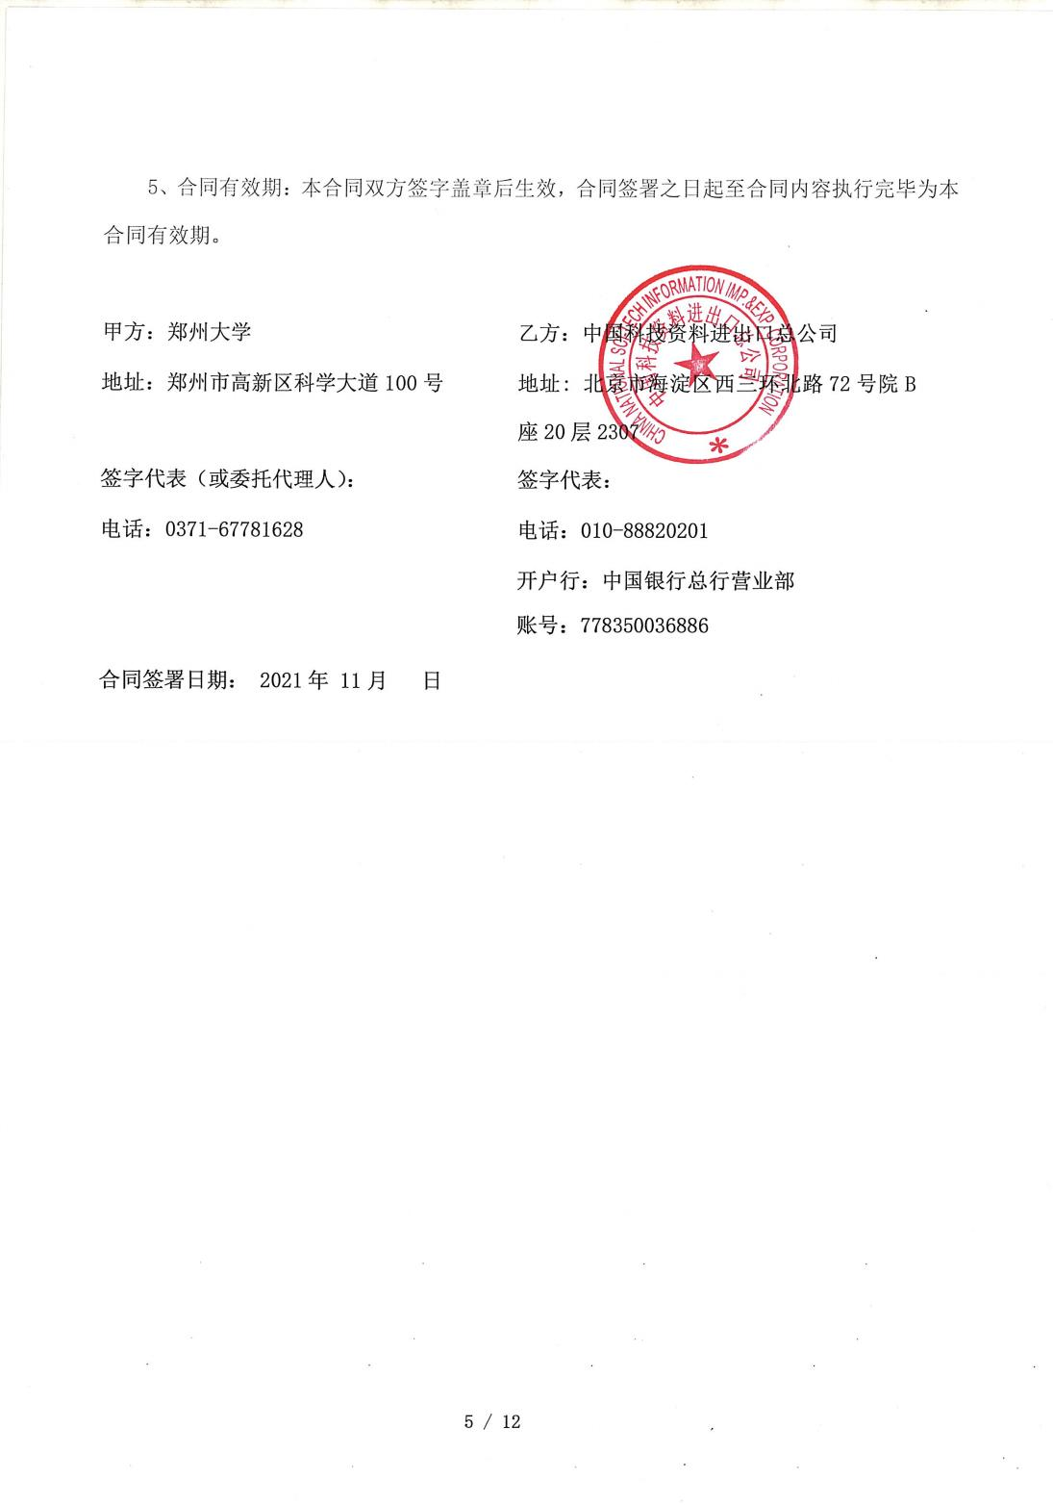
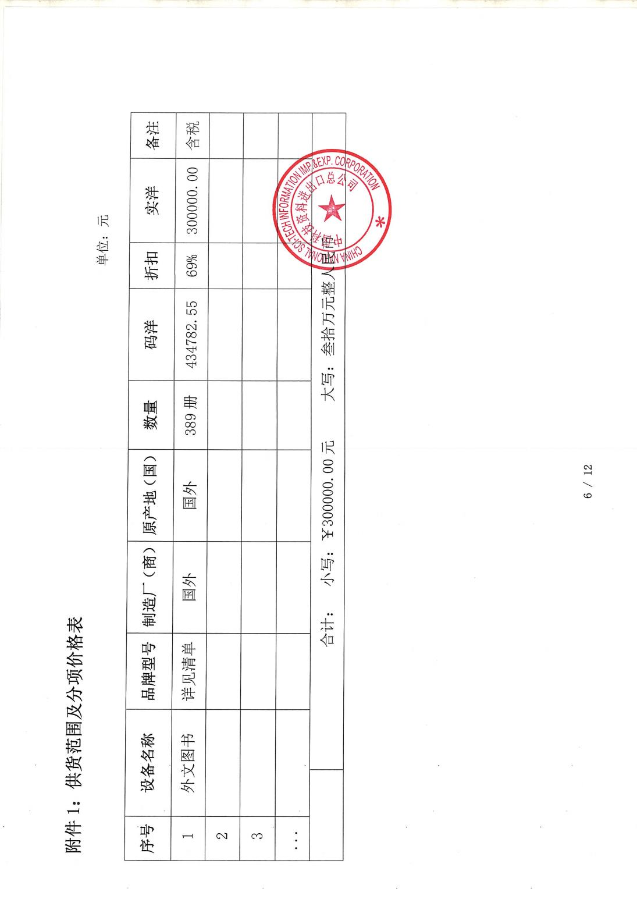
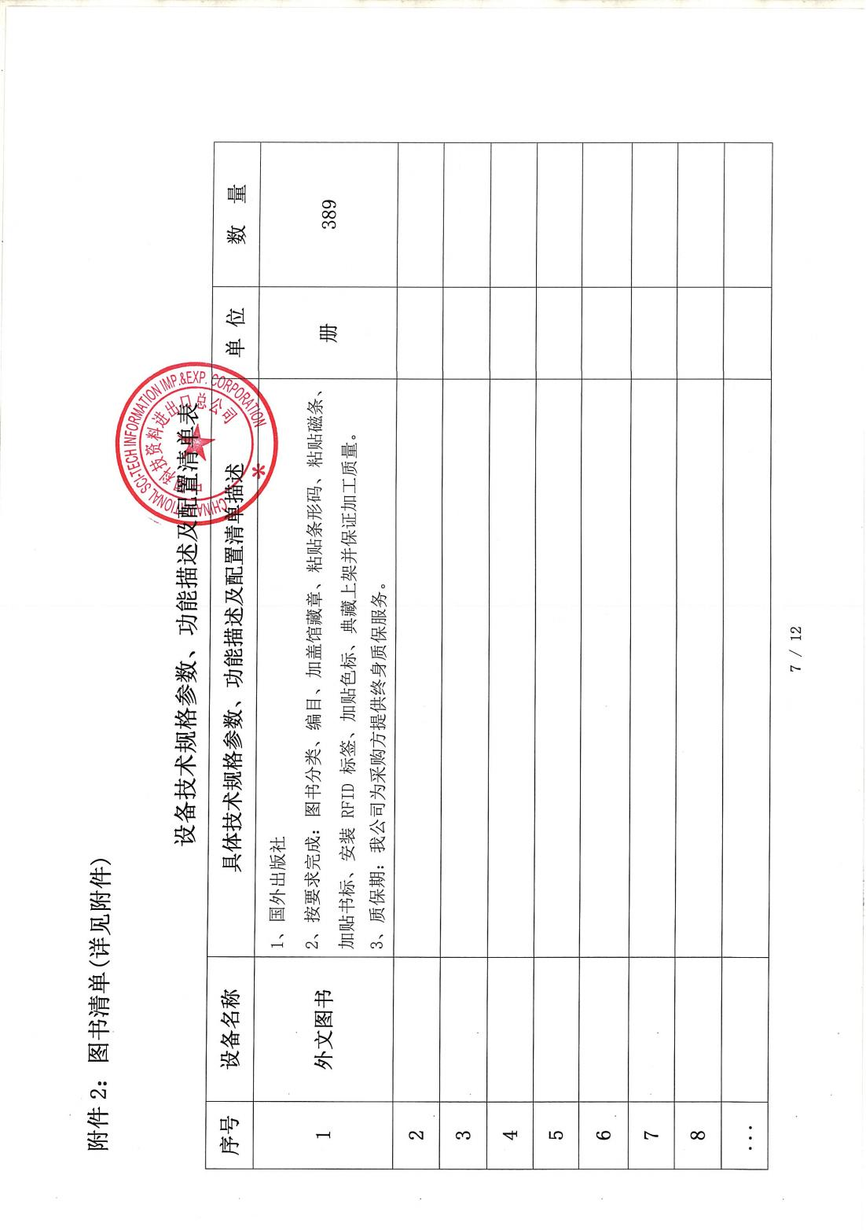

附件3：售后服务计划和质量保证承诺书

我公司承诺完全响应招标文件各项技术要求：
1.郑州大学本着公开、公平、公正和诚实、信用的原则，就图书馆 2019 年度外文原版港台版图书采购及编目、加工项目进行公开招标。我公司具有相应资质和供书能力，并且能够承担对所供图书按照标准化、规范化的要求进行编目、加工的图书供应商及图书发行、销售。我公司保证圆满配合郑州大学图书馆完成本次采购活动。
2.本项目费用包含所有图书及图书的分类、编目、加工、入馆典藏上架，采购人不再支付编目加工费和运输费；我公司承诺开展读者选书活动一次。（注：上架是指将加工好的图书送达各校区图书馆的指定书库。）
3. 我公司承诺本次项目采取现场采购为主、书目订单采购为辅的方式，我方根据采购人提供的书目订单，通过我方自有渠道，高效、准确地按采购人所订图书的品种、数量提供图书的征订、配送及其它后期深加工服务工作，最终达到入馆典藏上架的目的，所产生一切费用包含在投标总价中，不再追加任何费用。
4. 我公司保证具有诚信的品质、在公司管理方面十分规范，对于不诚信的公司，采购人有权单方直接取消合同。有以下行为之一的，视为不诚信行为： 掺书、更改书价、在图书验收环节弄虚作假、转移或更换采购人书目订购数据、非法更改采购人采访系统数据、影响采购人年度采购计划等。
5. 本次项目是各大型正规出版社出版的各学科图书，我公司承诺负责以上图书的供应，同时严格按照郑州大学图书馆的图书分类、编目、加工要求， 将所供图书按照加工科学化、规范化、标准化的原则全部分类、编目、加工完毕，达到入馆典藏上架的标准。
6. 我公司承诺提供新书时，保证伴随提供该批新书分类、编目数据、输入采购人的图书馆管理系统及加工所需的一切材料。分类号以《中图法（第五版）》为准，书次号：依《卡特著者号码表》 取号（具体工作依《郑州大学图书馆图书索书号取号的有关规定（试用）》。编目严格按《普通图书著录条例》进行著录、数据符合 MARC 21 格式。
7. 我公司承诺免费为采购的图书加盖馆藏章、粘贴条形码、粘贴磁条、加贴书标、安装 RFID 标签、加贴色标、典藏上架并保证加工质量。
8. 我公司保证为采购人提供 1-2 次现场采购书机会，如：全国性大型图书展销会、全国大型的图书批销中心举办的展销会等。所需的联系会展方、采集器、查重、采访数据等费用均由我方承担。
9. 我方具有广泛的书源让采购人开展读者选书活动，保证所提供书源来自正规渠道，所供图书要求内容健康、学术研究性强， 保证是正规的、大型的、权威的出版社的出版物，所需的费用由我方承担。
10．我公司承诺所提供图书如不符合采购人的复本及质量要求，包括现选的图书，无条件负责退换，所退换图书严格按采购人要求选择，我公司绝不自行调换。
11. 我公司具备完善的验收图书流程，账目清晰、账书相符、账账相符，保证准确无误后打印分类统计表、总括账、清单，然后交付采购人进行登账。
12.我公司承诺接到郑州大学图书馆报出的图书订单后，保证在接收订单之日起六个月内把加工好的书送达目的地，并保证图书到书率达 98%以上，否则采购人可以要求无条件退货并处罚款，由此带来的采购风险由我方承担。（到货率=已到采购人指定地点的采购人指定订单的已加工好的图书总码洋/采购人指定的总订单的图书总码洋×100%）
13.我公司承诺图书质量要求绝对满足要求：
13.1.本次项目的图书必须是各大型正规出版社出版的各学科图书。
13.2.我公司保证图书进货质量，绝不加入盗版图书及其他类型非法出版物，一旦发现，采购人可以对我方按照图书原价的 10 倍罚款。我公司为采购人提供的图书承诺出示加盖有出版社公章的供书清单。
13.3. 我公司保证所供图书与郑州大学图书馆所报出的订单图书相符，如发现与订单不相符的图书，被视为是供应商掺书，采购人可以按照所掺书的原价书款，对我方进行 10 倍的罚款。
13.4．我公司保证本次采购图书质量符合《中华人民共和国质量法》和《图书质量管理规定》的有关规定，均为正版图书。确保图书不得缺页、少页、倒页、个别页错字、别字、重影、开胶、倒装等质量问题，若出现上述问题，我公司承诺无条件及时退换。
14. 我公司已提供完整的图书供应、图书编目、到馆加工、图书验收（含分类统计及总括帐）、数据准确与安全等工作流程的措施方案。

附件4：郑州大学仪器设备初步验收单

No. 年 月 日
使用单位 |  |  | 图书馆 |  | 使用人 |  |  | 合同编号 |  |  | 郑大-询价-2021-0035
供货商 |  |  | 中国科技资料进出口总公司 |  |  |  |  | 合同总金额 |  |  | 300000.00元
设备明细（品名、型号、规格、生产厂家、数量、金额等，不够可另附表）
序号 | 品名 |  |  | 技术参数  （规格型号） |  |  | 生产厂家（产地） |  | 数量 |  |  | 单位 | 金额
1 | 外文图书 |  |  | 详见清单 |  |  | 国外出版社 |  | 389 |  |  | 册 | 300000.00元
实 物 验 收 情 况 | 外观质量（有无残损，程度如何）。  包装整洁，无破损；包装采取了防水、防潮、防震和防止其他损坏的必要保护措施，且能够经受多次搬运及装卸；每包重量没有超过12.5kg；每个包装附有本包装的书目清单；每包装外粘贴有清晰牢固的发货单。
实 物 验 收 情 况 | 清点数量（主机、配件、型号、规格、产地是否与招投标文件、合同、发票、装箱单的数量相同，若有出入，说明缺件名称、规格、数量、金额）。  共有389册，金额为30万元，与招投标文件、合同、发票、装箱单的数量相同。
实 物 验 收 情 况 | 仪器设备安装调试及使用人员培训情况（是否完成整套设备安装、有无安装缺陷，使用人员是否经过培训）。  经实验上架定位，符合我单位使用要求。人员培训情况与招投标文件、合同一致。
技术验收情况 | 依据合同约定技术条款逐一测定设备的性能和各项技术指标，所测结果是否与合同约定技术条款规定的一样，性能是否稳定，配件是否齐全，是否有安全隐患，具体说明。  经测试，所供图书与合同约定技术条款的性能和各项技术指标规定的一样，性能稳定，配件齐全，无知识产权纠纷。
初步验收情况 | □通过验收 □整改后再组织验收  □不通过验收 索赔要求 □其他结论
验收小组  成员签字 |  |  |  |  |  |  | 供货商  授权代表签字

附件5：中标通知书

